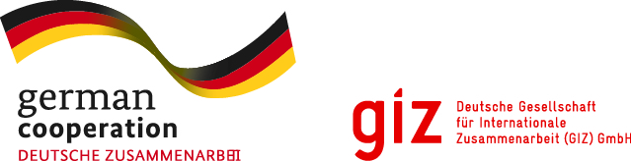 | Regional Project on  Social Rights for  Vulnerable Groups (SoRi)

AGJENDË

TAKIM KONSULTUES PËR PREZANTIMIN E GJETJEVE DHE REKOMANDIMEVE TË RAPORTIT TË MONITORIMIT PËR SHPËRNDARJEN E NDIHMËS EKONOMIKE DHE RESPEKTIMI I TË DREJTAVE TË PERSONAVE ME AFTËSI TË KUFIZUAR

27 QERSHOR, ORA 10:00 – 11:00

HOTEL IMPERIAL, ELBASAN

09:45 – 10:00 Regjistrimi i pjesëmarrësve

10:00 – 10:15 Prezantim i iniciativës dhe qëllimi i takimit konsultues

10:15 – 10:35 Prezantimi i gjetjeve dhe rekomandimeve të raportit të
monitorimit për shpërndarjen e ndihmës ekonomike dhe respektimi i të drejtave të Personave me Aftësi të Kufizuar

10:35 – 11:00 Diskutime dhe konkluzione

